Даны координаты точек: A1(1, 2, 5), A2(4, 0, 6), A3(2, 6, 5), A4(6, 4, 8).
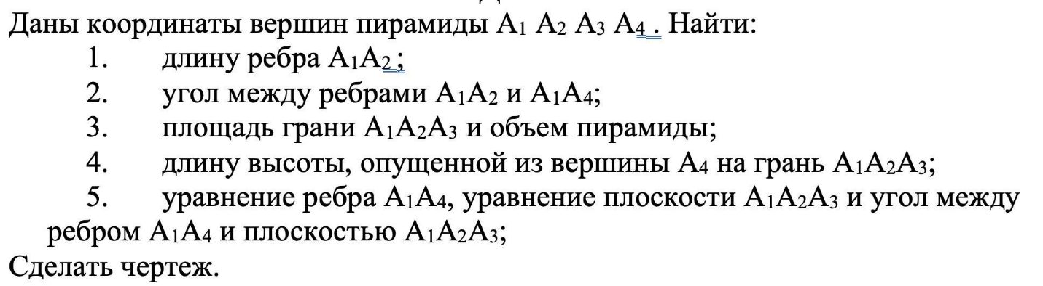
- Вектор А1А2 = (A2(4, 0, 6) - A1(1, 2, 5)) = (3; -2; 1)
Его модуль (длина) равен √(3² + (-2)² + 1²) = √(9 + 4 + 1) = √14 ≈ 3,741657.
- Угол между векторами А1А2 и А1А4.
Находим вектор А1А4 = (A4(6, 4, 8) - A1(1, 2, 5)) = (5; 2; 3).
Его модуль (длина) равен √(5² + 2² + 3²) = √(25 + 4 + 9) = √38 ≈ 6,164414.
Косинус угла между векторами равен:
cosA1 = (3*5 + (-2)*2 + 1*3)/( √14*√38) = 14/(2√133) = 7/√133 ≈ 0,606977.
Угол А1 = arc cos0,606977 = 0,918545 радиан или 52,62876 градуса.
- Площадь S грани А1А2А3 и объём V пирамиды.
Площадь равна половине векторного произведения векторов А1А2 и А1А3.
Находим вектор А1А3 = (A3(2, 6, 5) - A1(1, 2, 5)) = (1; 4; 0).
I j k| I j
3 -2 1| 3 -2
1 4 0| 1 4 = 0i + 1j + 12k – 0j – 4i + 2k = -4i + 1j + 14k =
= (-4; 1; 14).
S = (1/2)* √((-4)² + 1² + 14²) = (1/2)* √(16 + 1 + 196) = (1/2)* √213 ≈ 7,29726.
Объём пирамиды равен (1/6) смешанного произведения (А1А2хА1А3)*А1А4.
А1А2хА1А3 = ((-4; 1; 14) (найдено выше).
А1А4 = (5; 2; 3) (найдено выше).
V = (1/6)*(А1А2хА1А3)*А1А4 = (1/6)*((-4)*5 + 1*2 + 14*3) = 24/6 = 4.
- Длина высоты Н из вершины А4 на грань А1А2А3.
Используем формулу V = (1/3)SoH.
Отсюда H = 3V/So = 3*4/((1/2)* √213) = 24/√213 ≈ 1,644453.
- а) Уравнение ребра А1А2. Найден вектор А1А2 = (3; -2; 1).
(x – 1)/3 = (y - 2)/(-2) = (z – 5)/1.
б) Уравнение плоскости А1А2А3.
Для составления уравнения плоскости А1А2А3 используем формулу:
x - x_{A} y - y_{A} z - z_{A}
x_{B} - x_{A} y_{B} - y_{A} z_{B} - z_{A}
x_{C} - x_{A} y_{C} - y_{A} z_{C} - z_{A} = 0

 | = 0
  x-1 | y-2 | z-5
  3 | -2 | 1
  1 | 4 | 0
(x-1)((-2)·0-4·1) - (y-2)(3·0-1·1) + (z-5)(3·4-1·(-2)) = -4x + y + 14z - 68 = 0
в) Угол между ребром А1А4 и плоскостью А1А2А3.
А1А4 = (5; 2; 3).
А1А2А3 = -4x + y + 14z - 68 = 0.
Угол между прямой и плоскостью можно найти используя формулу:
sin φ = | | A · l + B · m + C · n |
sin φ = | √(A² + B² + C²) · √(l² + m² + n²)

sin φ = | | -4 · 5 + 1 · 2 + 14 · 3 |
sin φ = | √((-4)² + 1² + 14²) · √(5² + 2² + 3²)

sin φ = | 24
sin φ = | √213 · √38

sin φ = 24/ √8778 ≈ 24/ √8778 = 0,256161.
Угол равен 0,259049 радиан или 14,84241 градуса.

